Сверять жизнь по учителю.
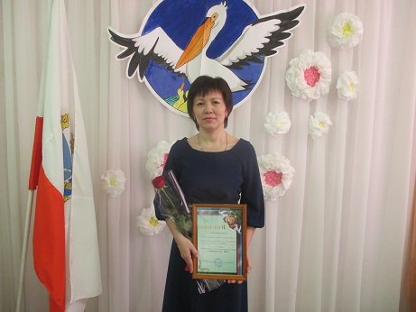
Труд учителя благороден и прекрасен. Великое счастье встретить учителя, который учит доброте и справедливости, учит быть человеком. Хорошего учителя человек, как правило , не забывают. О таком учителе ученик будет вспоминать всю жизнь, рассказывать о нём друзьям и внукам, по нему будет сверять свою жизнь, считая его идеалом добра. Эти слова по праву можно отнести к Алие Аскаровне Таскариновой, учителю истории и обществознания МОУ «СОШ п. Нива», посвятившей профессии учителя 27 лет.
Деятельность учащихся и качество усвоения учебного материала находится под постоянным контролем учителя. Её уроки отличаются высокой мотивацией к учебному процессу, плотностью материала, работоспособностью, самостоятельностью. Качество знаний учащихся имеет положительную динамику роста, составляет в среднем 78%. На уроках использует информационно-коммуникационные, проектные, исследовательские технологии, пользуется различными электронными программами, тренажёрами, демонстрационными материалами Интернет-ресурсов, создаёт свои презентации. Её ученики – участники, победители и призёры школьных, муниципальных предметных олимпиад, всероссийских интеллектуальных конкурсов, конкурсов научно-исследовательских проектных и творческих работ обучающихся, во всероссийской олимпиаде по истории «Олимпус», в Международной дистанционной олимпиаде, в конкурсах исследовательских работ «Отечество. Саратовский край в истории России», во всероссийских молодёжных чемпионатах по истории и обществознанию, во всероссийском конкурсе «Золотое Руно», в муниципальном конкурсе « Правовая надежда России», в региональном конкурсе «Саратовский край – люби его и воспевай»
Учитель участвует в муниципальной опытно - экспериментальной работе на тему « Использование кейс-технологий на уроках истории и обществознания как средство развития учебных и социальных компетенций учащихся».
Алия Аскаровна активная участница проводимых мероприятий в школе и районе. Победитель школьного и районного конкурса «Учитель года – 2016», где продемонстрировала свое высокое профессиональное мастерство. Она в курсе всех инновационных находок в педагогике. Разумно внедряет в учебный процесс отдельные её элементы.
Являясь классным руководителем, Алия Аскаровна проводит большую работу по сплочению коллектива. Мероприятия, проводимые в классе разнообразны, но все они способствуют нравственно-эстетическому и интеллектуальному развитию обучающихся. Её класс стал победителем в номинации «Самый активный творческий класс» в ежегодном конкурсе «Лучший ученический класс». Обучающаяся Овчинникова Валерия – призер регионального и победитель муниципального конкурса «Ученик года -2016».
Методическая грамотность, творческий подход к обучению и воспитанию школьников, заинтересованность в результатах и качестве своего труда, постоянное стремление к знаниям являются её отличительными чертами.

